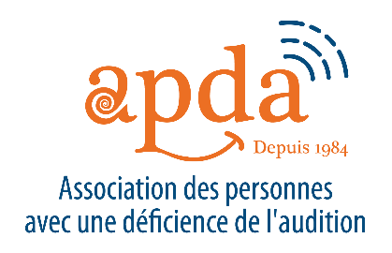

Communiqué de presse
Pour diffusion immédiate

LANCEMENT DES CAPSULES TECHNO-SURDITÉ
La technologie au service de l’inclusion sociale des personnes malentendantes
Québec, le 27 avril 2021 – C’est avec plaisir que l’Association des personnes avec une déficience de l’audition (APDA) lance une série de 13 capsules Web intitulée « Techno-Surdité » visant à familiariser les personnes avec une déficience de l’audition avec différentes technologies de l’information et de la communication (TIC). Les capsules sont disponibles sur le site de l’APDA au www.apda.ca/techno-surdite, sur Youtube et sur la page Facebook de l’APDA.
Les capsules, animées par des bénévoles vivant avec une surdité, misent sur des exemples concrets et sur le partage d’expériences pour encourager les personnes avec une déficience de l’audition et leur entourage à intégrer la technologie dans leur quotidien. On pourra y voir une présentation des différentes technologies utiles pour les personnes malentendantes, mais aussi les stratégies et les trucs des utilisateurs. Les personnes qui visionnent les capsules seront également invitées à nourrir la discussion en partageant leur expérience et en posant leurs questions en commentaire. L’APDA et les membres de la communauté pourront y répondre, tant sur le site Internet que par téléphone ou par courriel. Il s’agit donc d’une invitation à participer à une communauté de pratique visant à favoriser le partage de savoirs et l’inclusion sociale des personnes avec une déficience de l’audition grâce à l’utilisation de la technologie.
Les capsules Techno-Surdité ont été élaborées à l’issue d’un projet de recherche financé par l’initiative “Société inclusive” en partenariat avec l’ équipe de recherche, Pratiques sociales et surdité, de l’Université Laval, de l’Université de Montréal et de l’Université du Québec à Trois-Rivières. Le projet a réuni un groupe de personnes avec une déficience de l’audition qui ont été invitées à échanger sur leur utilisation des technologies d’usage courant. Le contenu des capsules est basé sur les données recueillies dans ce projet.
Par la suite, la réalisation des capsules Techno-Surdité a été rendue possibles grâce au programme Nouveaux horizons pour les aînés (NHPA) du Gouvernement du Canada ainsi qu’à la participation financière de Jonathan Julien, député de Charlesbourg.
À propos
L’Association des personnes avec une déficience de l’audition est un organisme communautaire qui a pour mission de favoriser l’inclusion sociale des personnes vivant avec une déficience de l’audition en offrant des services d’aide et d’entraide, puis de défense de droits tout en sensibilisant et en conscientisant la population aux besoins de ces personnes et de leur réalité.

Pour informations :
Marie-Hélène Tremblay, directrice, Association des personnes avec une déficience de l’audition
direction@apda.ca
1-855-675-4662

